Sprint-4
Sprint goal
Du 14/03/2019 au 21/03/2019
Finaliser le volcan en ajoutant la lave.
Ajout au projet d’une vraie valeur ajoutée avec des animaux qui évoluent.
Régler la gestion des éléments supprimés/morts.
Sprint-backlog
User stories | Tâches | Jour |  |  |  |  |  |  | En attente | En  cours | Finie ! | Abandon
User stories | Tâches | 1 | 2 | 3 | 4 | 5 | 6 | 7
Voir de la lave | Implanter une nouvelle couche automatique pour la lave | 6 | 6 | 6 | 6 | 6 | 6 | 0 |  |  |  | X
Voir des animaux qui interagissent entre eux | Implémenter les prédateurs et les proies | 3 | 3 | 3 | 3 | 1,5 | 1,5 | 0 |  | X
Voir les feux de forêt | Rendre le feu de forêt propre avec disparition des agents brûlé, et disparition des cases brûlées | 3 | 3 | 3 | 3 | 3 | 3 | 0 |  |  |  | X
 | Brûler les agents animaux également | 2 | 2 | 2 | 2 | 2 | 2 | 0 |  |  |  | X
Voir l’évolution des animaux(Système ADN) | Créer le système ADN | 1 | 1 | 1 | 1 | 1 | 1 | 0 |  |  |  | X
 | Implémenter la reproduction sexuée des animaux | 2 | 2 | 2 | 2 | 2 | 2 | 0 |  |  |  | X
 | Implémenter l’analyse de l’environnement | 3 | 3 | 3 | 3 | 3 | 3 | 0 |  |  |  | X
 | Mettre en place une évolution qui les protège du feu | 1 | 1 | 1 | 1 | 1 | 1 | 0 |  |  |  | X

Burn-down chart
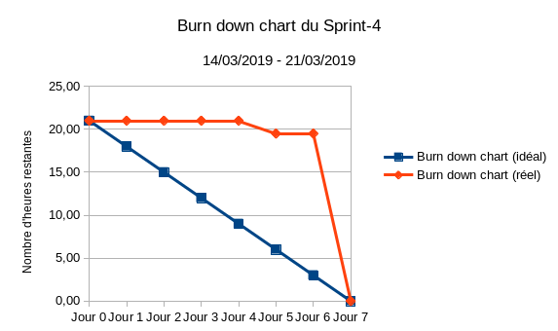
Sprint review
La gestion des agents « animaux » se fait avec un automate cellulaire sur listes d’agents. Il faut modifier la méthode swap pour qu’elle passe correctement les agents d’un buffer à un autre.

Sprint retrospective
Ce sprint était particulier dans la mesure ou nous n’avons pas eu beaucoup de temps libre sur la fac pour travailler sur le projet. Le sprint-5 devrait être beaucoup plus productif.

